Salas de 5
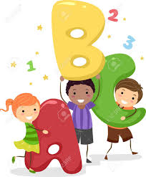

Secuencia Didáctica: “Con todas las letras”.
Fundamentación: Se plantea desarrollar el conocimiento integral de conceptos y habilidades, ayudando al aprendizaje e identificación de distintas letras del Abecedario, mediante la exploración de las diferentes actividades planteadas, generando experiencias para comenzar a emprender su camino hacia la lecto-escritura

Propósitos:
En relación con los niños:
-Asegurar la enseñanza de conocimientos socialmente significativos que amplíen y profundicen sus experiencias, fomentando nuevos aprendizajes.
-Favorecer el desarrollo de las capacidades de comunicación y expresión a través de diferentes lenguajes verbales y no verbales.

Ámbito de Experiencia | Área | contenidos | Capacidades/Indicadores de avance |  | Formas de enseñar/procedimientos
Comunicación. | Practicas del Lenguaje | Escribir y dictar diversidad de tex-  tos en situaciones  sociales:  *Inicio: indagar sobre el contenido del texto e imágenes  Desarrollo y Finali-  zación:  Establecer corres-  Pondencia entre los  sonidos del habla y el grafema, a parir del reconocimiento de imágenes y palabras. | Comunicación:  -Explora portadores de texto y busca información específica |  | Realización de acciones conjuntas.

Actividades:

*Actividad 1: (Actividad de Zoom)
Esta actividad se realizará en forma conjunta con la docente en el encuentro de zoom a través de la siguiente dinámica:
*Se realizará un juego de inicio en donde los niños tendrán una letra “secreta” guardada en un sobre (que deberán realizar antes del encuentro). La docente irá eligiendo que niño muestra la letra y el resto ira diciendo palabras que comiencen con esa letra.
*Luego los niños buscarán las letras correspondientes a las distintas palabras que se irán mostrando en un Power Point.(Cuaderno. Mesa. Árbol. Elefante.) Las buscaran en las distintas sopas de letras (Se deberán imprimir 4) y las encerraran en un círculo. Por ultimo escribirán la palabra debajo de cada sopa de letras.
A M U F
E A R L
B T E P
O S N M
C U D E
A M U F
E A R L
B T E P
O S N M
C U D E

*Actividad 2:
*Ver el video explicativo de la Seño Nancy: https://youtu.be/FUzmXPWvnOQ. Luego el de la seño Gaby: https://youtu.be/fUuRKwOxnDM.

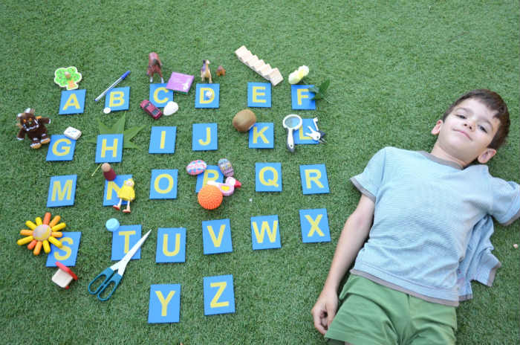
*En esta propuesta, los niños deberán buscar una imagen en donde la inicial comience con cada letra del abecedario, recortarla y pegarla al lado de cada letra de su abecedario, que han realizado en anterior secuencia.

*Actividad 3:
*Ver el video explicativo de la Seño Silvana: https://youtu.be/J98WvCN6Y04
*En esta propuesta, con ayuda de un adulto que les lea la palabra de cada cartón, o ellos mismos pueden deducirla por la imagen. Luego para cada una de las letras buscamos una tarjeta cuyo dibujo empiece también por esa letra y la pegan debajo de la letra. Puede realizar todos los tableros o la cantidad que cada niño/a desee.

 | F | L | O | R
 | T | R | E | N

 | I | S | L | A
 | R | A | N | A

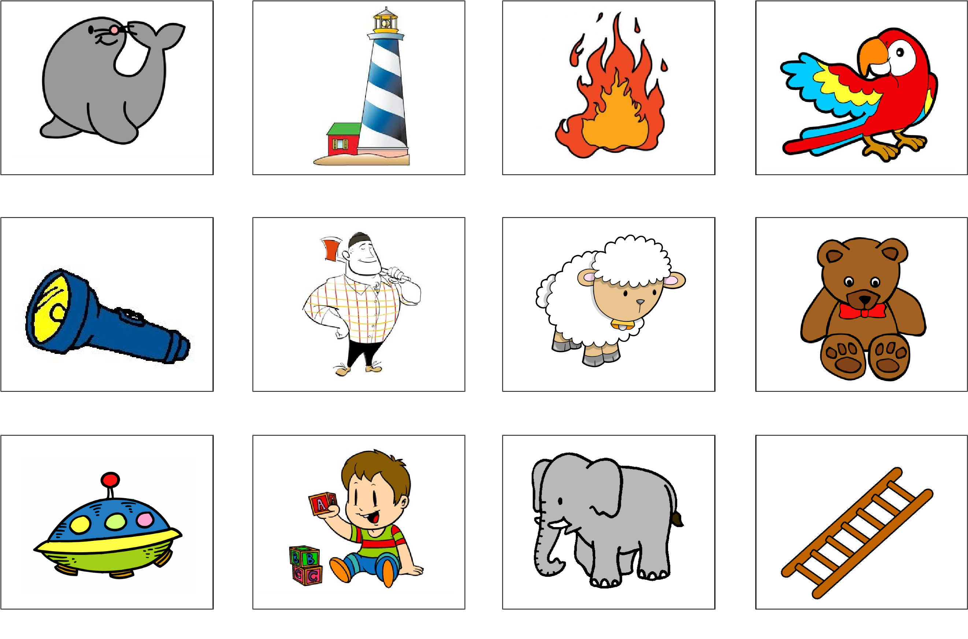
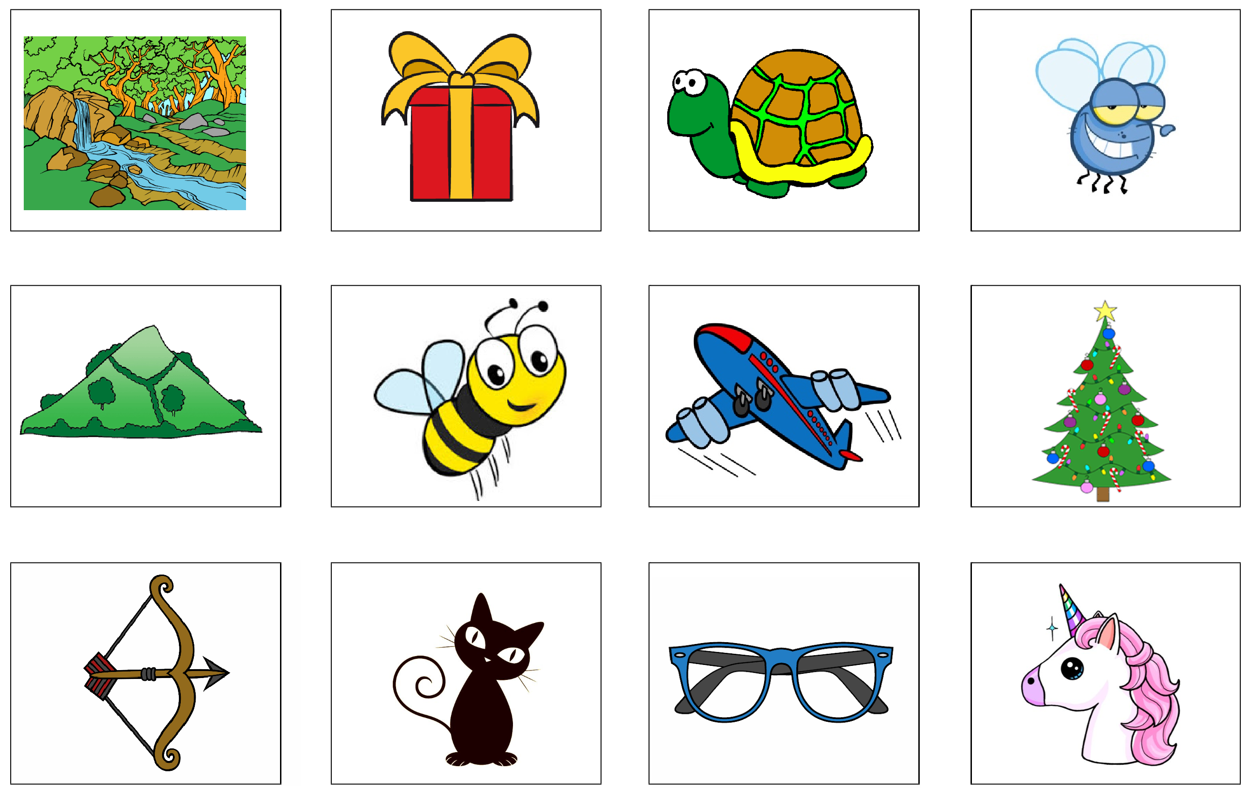

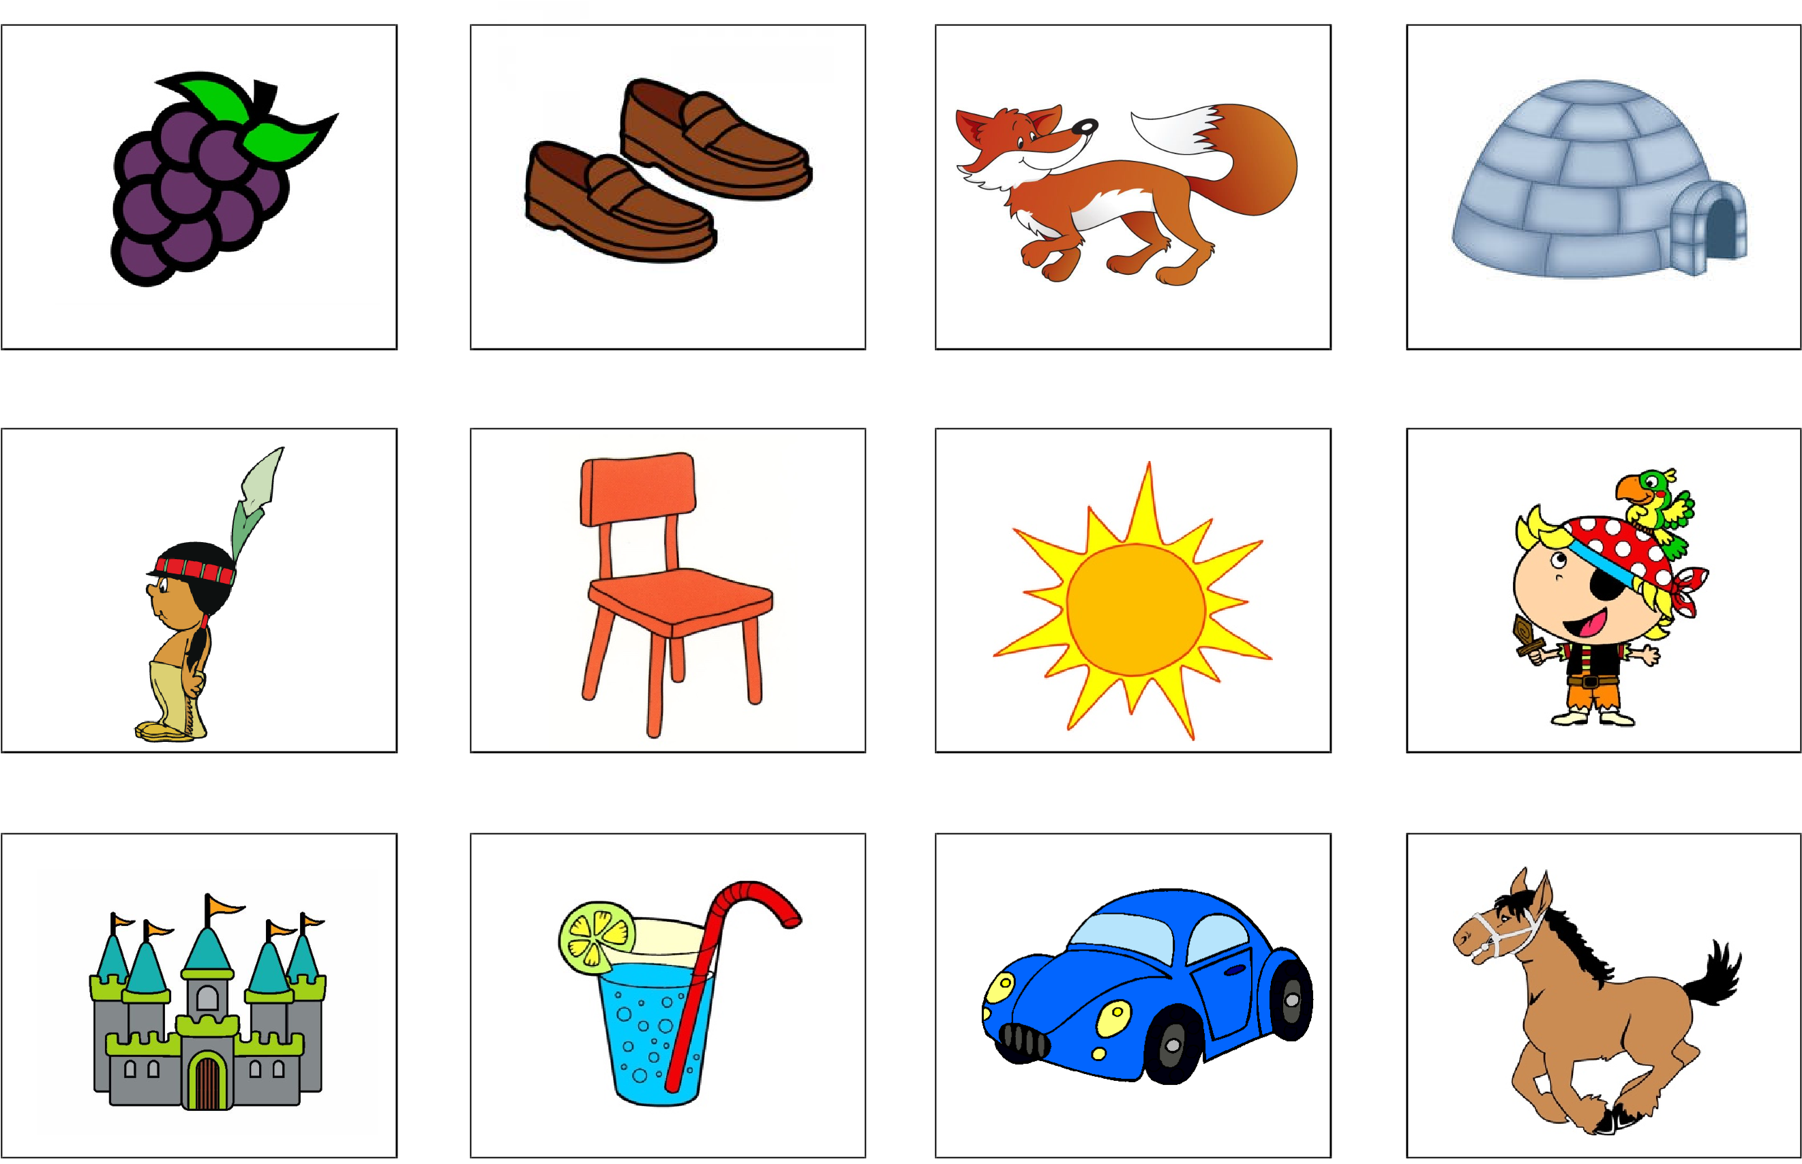

*Actividad 4: (actividad de Zoom)
Esta actividad se realizará en forma conjunta con la docente en el encuentro de zoom a través de la siguiente dinámica:
*Se jugará a la lotería de letras. Para ello los niños deberán realizar un cartón con 9, letras a elección. La dinámica de juego es como la de cualquier lotería, donde la docente ira sacando imágenes y los niños deberán tachar las letras que van saliendo, si la tienen en su cartón.
*Luego en el cuaderno, escribirán el Día y el título y pegarán el cartón de la lotería.

*Actividad 5:
*Ver el video explicativo de la Seño Ana: https://youtu.be/C5dW9EOnoZw
*En esta propuesta los niños realizaran un crucigrama partiendo de su nombre. Se debe pensar palabras con cada letra de su nombre y aquel que se anima puede escribir la palabra y aquel que no la puede dibujar. Pueden utilizar el diminutivo de sus nombres en el caso de que el nombre completo sea muy largo (Ej: Bautista-Bauti). Por ejemplo:

J
U
L
I
E
T
A

